# Visual Studio 2017

Microsoft Visual Studio 2017 es un IDE “ENTORNO DE DESARROLLO INTEGRADO”, desarrollado para Windows, este IDE integra varios lenguajes de programación  [C++](https://es.wikipedia.org/wiki/Visual_C%2B%2B), [C#](https://es.wikipedia.org/wiki/C_sharp), [Visual Basic .NET](https://es.wikipedia.org/wiki/Visual_Basic_.NET), [F#](https://es.wikipedia.org/wiki/F_Sharp), [JAVA](https://es.wikipedia.org/wiki/Java_(lenguaje_de_programaci%C3%B3n)), [PYTON](https://es.wikipedia.org/wiki/Python), [RUBY](https://es.wikipedia.org/wiki/Ruby) y [PHP](https://es.wikipedia.org/wiki/PHP), al igual que entornos de desarrollo web, como [ASP.NET](https://es.wikipedia.org/wiki/ASP.NET) MVC, Django, etc.

El Framework o estructura de desarrollo para Visual Studio 2017 es el **NET Framework 4.7.2**, la última versión de Visual Studio es la 2019 para el **NET Framework 4.7.2**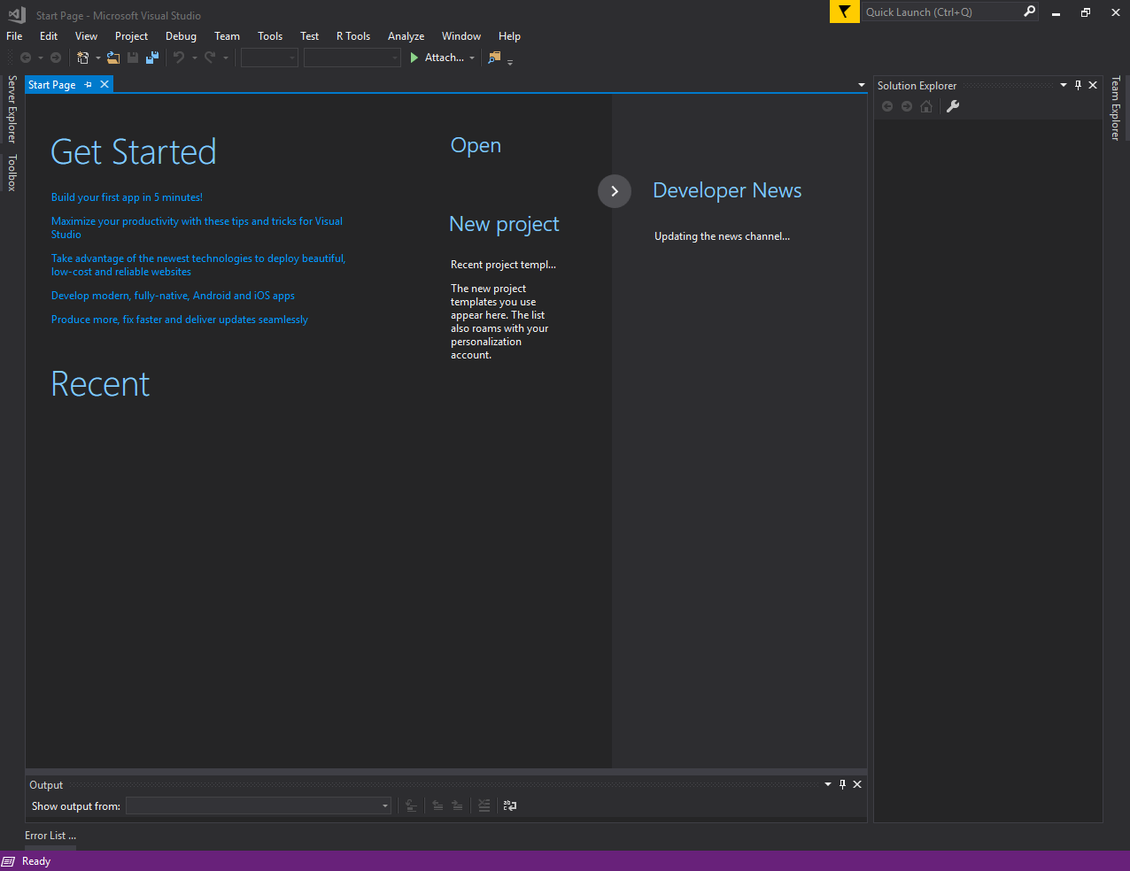

# Web API

Las siglas API hacen referencia a la palabra en ingles  “Application Programming Interface”, esta interfaz provee acceso a los clientes para poder consumir métodos o funciones desarrolladas en una librería las cuales pueden o no retornar data, cada llamada esta supuesta a retornar un status dependiendo si su ejecución fue satisfactoria, si ocurrió un error o si en su defecto no pudo entrar la función deseada.

# Crear proyecto API

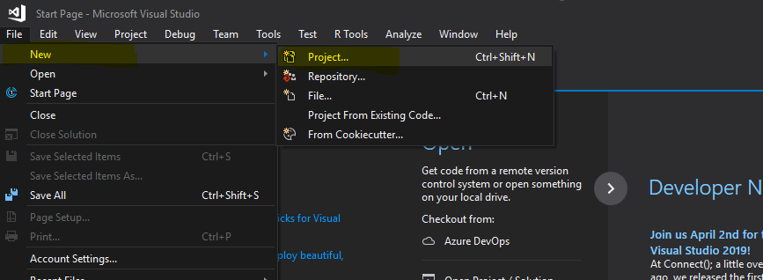Abrir visual studio 2017

Haga clic en File>New>proyect

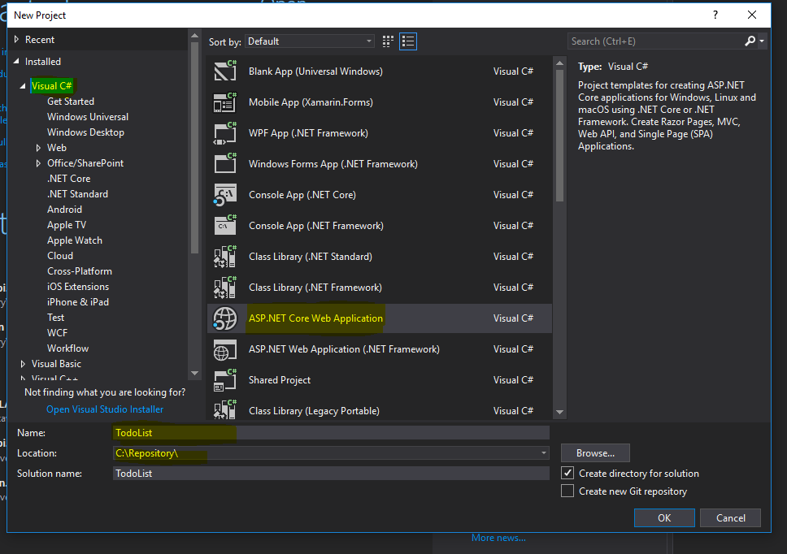

Haga clic en Visual C#

En la lista de opciones haga clic en ASP.NET Core Web Application.

Escriba un nombre para su proyecto en el cuadro de texto Name.

Seleccione un folder para guardar su proyecto.

En nuestro caso particular vamos a seleccionar un proyecto vacio para explicar paso a paso la configuración de .Net Core e iniciar desde cero con la creación del API.

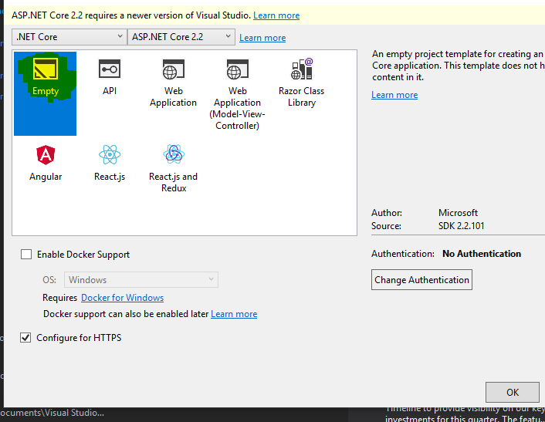Podemos seleccionar la opción con el nombre de API, pero recomendamos iniciar desde cero para poder conocer términos, configuración Y el porqué de cada cosa.

Presionar el botón OK.

Un nuevo proyecto será creado, este proyecto estará vacio solo tendrá las clases de configuración e inicio y podrá visualizar sus componentes en el Solution Explorer

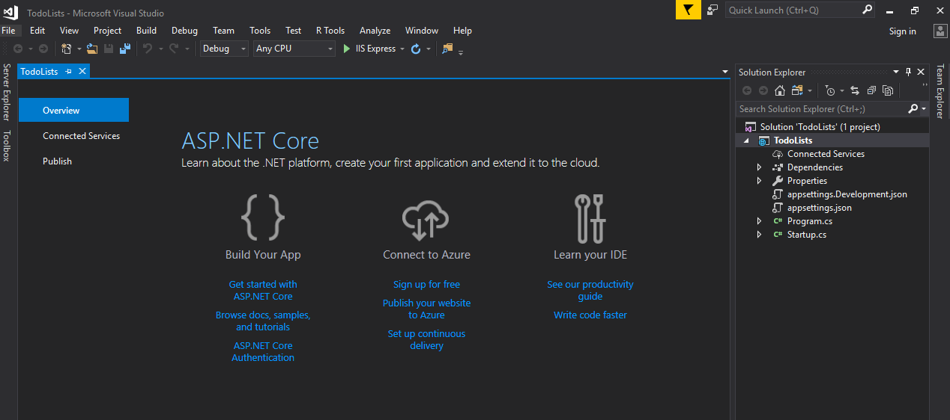

Startup.cs contiene métodos de inicio para la aplicación la clase Startup es el punto de entrada a la aplicación, configurando la configuración y conectando los servicios que utilizará la aplicación.